－今号の目次－
- 第3回保育人材確保懇談会が開催される（こども家庭庁） １
-----------------------------------------------------------------------------------------------------------------------------------------
- 第３回保育人材確保懇談会が開催される（こども家庭庁）

令和7年10月29日、こども家庭庁において第3回人材確保懇談会が開催され、本会 森田 信司 副会長、全国保育士会 若盛 清美 副会長（本会常任協議員）が出席しました。
本懇談会では、保育・幼児教育関係者が連携して、保育および保育士・幼稚園教諭等という職業の魅力向上、さらに社会全体に向けて行う情報発信の促進等に関する議論が行われています。
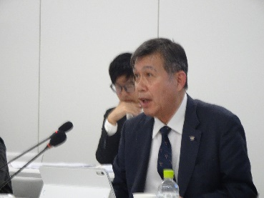
第3 回では、養成校の学生4名からの発表の後、保育関係者から人材確保に関わる取り組みとして、全保協 森田 副会長、全国保育士会 若盛 副会長から発表をしました。
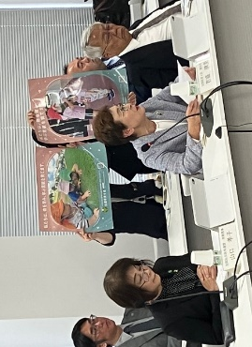
本会森田副会長からは、保育の魅力発信への取り組みとして会報「ぜんほきょう」10月号特集でとりあげた各地域や卒園児へのアピールについて紹介するとともに、人材確保について「保育士修学資金貸付等事業の返還免除期間が令和8年度募集より実務従事期間を5年から8年に延長するという令和8年度予算概算要求が行われたが、借受人の事情に応じ従事期間をさらに短くしていただきたい」と発言を行いました。
取り組みを報告する森田副会長
全国保育士会の若盛副会長からは、全国保育士会が進めている保育の魅力発信の取り組みとして、11月29日の「保育の日」をアピールするPRポスターの作成や、YouTube「#すかんぽムービー」を通じた保育の専門性の発信、さらに本年度より保育の魅力および専門性の発信を目的として運用開始を予定しているInstagramの活用について発表をしました。
保育の日（11/29）をアピールする
若盛常任協議員
詳細は、こども家庭庁ホームページからご確認ください。YouTubeには動画も掲載されています。

ホーム＞会議等＞保育人材確保懇談会＞保育人材確保懇談会（第3回）
【ホームページURL】https://www.cfa.go.jp/councils/hoikujinzai/c0ea1f3d
【YouTubeURL】https://www.youtube.com/watch?v=UEkXCORIu9g
【YouTube動画 QRコード】

